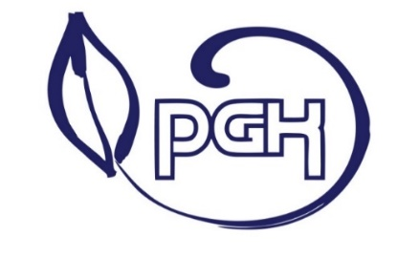
Słupsk, dnia 11.04.2024 r.

Zamawiający:
Przedsiębiorstwo Gospodarki Komunalnej spółka z o.o.
ul. Szczecińska 112, 76-200 Słupsk

Strona internetowa postępowania:
https://platformazakupowa.pl/pn/pgkslupsk

Informacja z otwarcia ofert

Dotyczy postępowania o udzielenie zamówienia publicznego prowadzonego w trybie podstawowym bez negocjacji, o którym mowa w art. 275 pkt 1 ustawy z dnia z 11 września 2019 r. - Prawo zamówień publicznych na Dostawę nowego ciągnika rolniczego, Nr postępowania 10.T.2024.

Zgodnie z art. 222 ust. 5 ustawy z dnia z 11 września 2019 r. - Prawo zamówień publicznych (t.j. Dz.U. z 2023 r. poz. 1605 ze zm.) Zamawiający, niezwłocznie po otwarciu ofert, udostępnia na stronie internetowej prowadzonego postępowania informacje o: nazwach albo imionach i nazwiskach oraz siedzibach lub miejscach prowadzonej działalności gospodarczej albo miejscach zamieszkania wykonawców, których oferty zostały otwarte oraz cenach lub kosztach zawartych w ofertach.

- Cemarol spółka z o.o., ul. Główna nr 89, 76-251 Kobylnica
Cena brutto 196 677,00 zł

Publikacja: https://platformazakupowa.pl/pn/pgkslupsk

Sporządziła: Joanna Omucińska

